ТЕМА 6. ФУНКЦІОНАЛЬНА ОРГАНІЗАЦІЯ ПРИМІЩЕНЬ ПІДПРИЄМСТВА ГОТЕЛЬНОГО ГОСПОДАРСТВА

План
    - Схеми функціональної організації готелів різних типів.
    - Склад приміщень готелю та основні вимоги до їх планувальних рішень.

Ключові слова: місткість готелю, вертикальні комунікації, горизонтальні комунікації, схеми поєднання простору всередині будівлі,взаємозв’язок функціональних груп приміщень, типи функціональної організації приміщень

1. Схеми функціональної організації готелів різних типів
Функціональна організація будівлі будь-якого готельного комплексу перш за все залежить від його типу і місткості. Місткість готелів визначається числом постійних спальних місць.
Сучасний готель середньої і великої місткості та високого рівня комфорту є складним комплексним об'єктом, до складу якого входить значна кількість приміщень різного функціонального призначення: номери, приміщення прийому і обслуговування, ресторанного господарства (з розвиненим складом виробничих приміщень і складним технологічним устаткуванням), приміщення культурно-масового призначення, побутового обслуговування, склад службових, господарських, технічних приміщень. До складу деяких готелів включають також приміщення для ділових контактів (конференц-зали або зали багатофункціонального використання), бізнес- центри, кіноконцертні зали, басейн, сауни, спортзали, кегельбани, приміщення для організації виставок, підприємства торгівлі, гаражі тощо.
Наявність в готелі житлової та приймально-вестибюльної груп приміщень є обов'язковою. Склад додаткових приміщень, котрі підвищують комфорт готелю, не нормується. Житлова частина готелів (номерний фонд) повинна бути функціональною і відокремленою.
Функціональна організація приміщень готелю означає таке розміщення приміщень, яке:
      - забезпечить зручність виконання функцій;
      - розподілить людські потоки в потрібних напрямках;
      - забезпечить доступність додаткових послуг.
Формоутворення основних і допоміжних приміщень, їхнє поєднання залежить від функції цих приміщень. Основні методи побудови архітектурно-планувальної композиції залежать від вимог, що висуваються до формування внутрішнього простору.
Перший метод ґрунтується на чіткому розподілі всіх приміщень на однорідні функціональні групи та елементи функціональних зв'язків.
Другий метод ґрунтується на універсальності і багатоцільовому використанні внутрішнього простору шляхом створення єдиного великого гнучкого внутрішнього простору з простим контуром об'єму. В даному випадку функціональні групи або зони формуються за рахунок поділу простору спеціальними конструкціями – мобільними перегородками. Даний варіант використовують при зміні просторів в готельних і ресторанних приміщеннях, коли треба в одному приміщенні провести різні заходи (наприклад, проведення банкету окремо від всіх гостей готелю для учасників наукового симпозіуму; проведення виставок і ярмарок на основі використання площі готельного підприємства, коли великий простір розбивають на зони, тобто формують окремі приміщення для різних учасників заходу).
Залежно від характеру функціональних процесів під час групування приміщень враховують:
- взаємозв’язки, що вимагають безпосереднього сусідства приміщень
(наприклад, ресторанна зала, вестибюль і гардероб);
- розташування горизонтальних і вертикальних комунікацій (коридори,
сходи, ліфти та ін.).
Один і той же функціональний процес може мати декілька раціональних схем організації внутрішнього простору або об'ємно- планувальних схем. Вибір певної планувальної схеми визначається характером функціональних процесів, але в усіх випадках структура середовища повинна відповідати структурі функцій.
В межах великих просторів, що характеризуються безліччю різноманітних внутрішніх просторів, проводять функціональне зонування – розбиття на зони за однорідними групами приміщень, керуючись їх функціональним призначенням і внутрішнім взаємозв'язком. Функціональне зонування проводять на основі загальної ідеї архітектурно-планувальної композиції і функціонально-технологічної організації приміщень будівлі готелю.
2. Схеми функціональної організації готелів різних типів
Організація взаємозв'язку всіх функціональних груп приміщень визначає архітектурну композицію внутрішнього середовища готелю. Розрізняють три прийоми композиції:
централізована композиція – всі групи приміщень, за винятком господарської, розміщують в одній будівлі;
блокова композиція – основні групи приміщень розташовуються в окремих корпусах сполучених між собою переходами;
павільйонна композиція – основні групи приміщень знаходяться в окремих будівлях-павільйонах, які не пов'язані між собою.
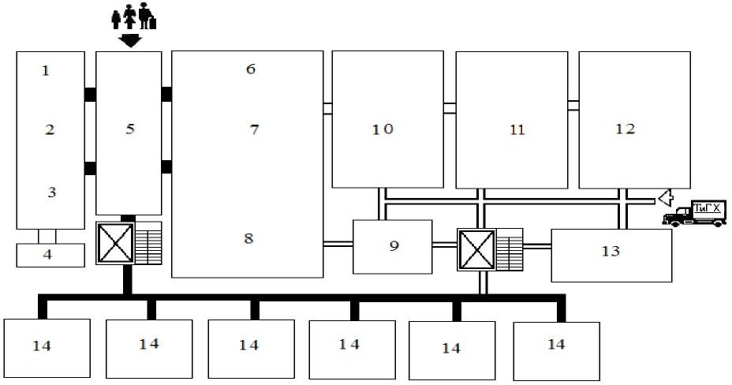
Функціональна організація приміщень готелю деякою мірою залежить від специфіки технологічних процесів обслуговування мешканців готелю. Зокрема, готель ділового призначення обов'язково буде оснащено приміщеннями для проведення нарад, виставок, конференцій тощо. Житлова група в таких готелях здебільшого складається з одномісних номерів, де обов'язково передбачено робочу зону (рис. 15, 16).
1 – адміністрація; 2 – черговий адміністратор; 3 – портьє; 4 – телефонний вузол; 5 – вестибюль; 6 – бар; 7 – заклад ресторанного господарства; 8 – буфет; 9 – роздаткова; 10 – виробничі приміщення; 11 – склади; 12 – підсобні приміщення; 13 – приміщення для персоналу; 14 – номери

Рисунок 15 – Схема функціональної організації малого готелю категорії 3*

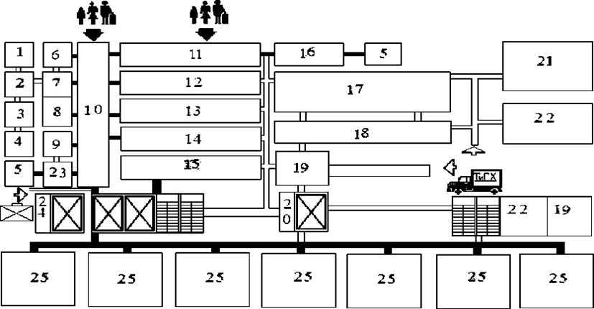

1 – дирекція; 2 – бухгалтерія; 3 – каса; 4 – телефонний вузол; 5 – туалет; 6 –
адміністрація; 7 – черговий адміністратор; 8 – портьє; 9 – щитова; 10 – вестибюль; 11
– ресторан; 12 – бар-кафе; 13 – зал для конференцій і банкетів; 14 – клубне приміщення; 15 – зал для сніданків; 16 – гардероб; 17 – кухня; 18 – заготівкова; 19 – приміщення персоналу; 20 – роздаткова з підйомником; 21 – склад; 22 – гараж; 23 – підсобні приміщення; 24 – зберігання багажу; 25 – номери

Рисунок 16 – Схема функціональної організації готелю категорії 5* великої місткості
В курортних готелях передбачають приміщення для профілактичного лікування, культурно-масового призначення і відпочинку. Номерний фонд складається здебільшого з двомісних номерів із лоджіями для сну і відпочинку на повітрі та зоною відпочинку в номері (рис. 17).
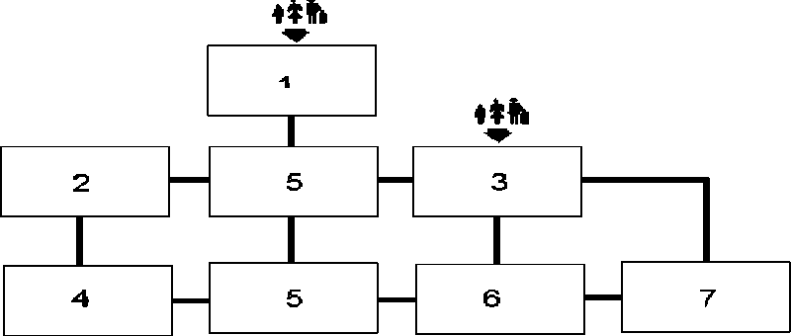
1 – вестибюльна група; 2 – група приміщень адміністрації; 3 – група торгово-побутового обслуговування; 4 – група службових та господарських приміщень; 5 – група житлових приміщень; 6 – група приміщень ресторанного господарства; 7 – група приміщень культурно-масового обслуговування та рекреації

Рисунок 17 – Функціональна структура курортного готелю
Готелі для сімейного відпочинку передбачають у своєму складі приміщення культурно-масового призначення, дитячі кімнати, приміщення і споруди спортивно-оздоровчого призначення. Номери, зазвичай, тримісні з наявністю кухні-ніші або міні-кухні (для приготування і підігріву їжі), зон для сну і відпочинку, з лоджіями або балконами.
Туристично-екскурсійні готелі передбачають у своєму складі приміщення культурно-масового призначення і відпочинку та туристичного обслуговування. Номерний фонд складається двомісних номерів з можливою трансформацією додаткових спальних місць, з зонами відпочинку.
Туристично-спортивні готелі господарства передбачають такі додаткові приміщення: культурно-масового призначення і відпочинку, приміщення і споруди спортивно-оздоровчого призначення, туристичного обслуговування, туристично-спортивного обслуговування. Номерний фонд складається з двомісних номерів із можливістю трансформації додаткових спальних місць у два яруси та виділення зон для відпочинку як у номері, так і на лоджіях чи балконах.
Схему функціональної організації комплексу готелів в рекреаційній зоні, де для кожної функції виділена окрема будівля можна проаналізувати за допомогою рисунка 18.
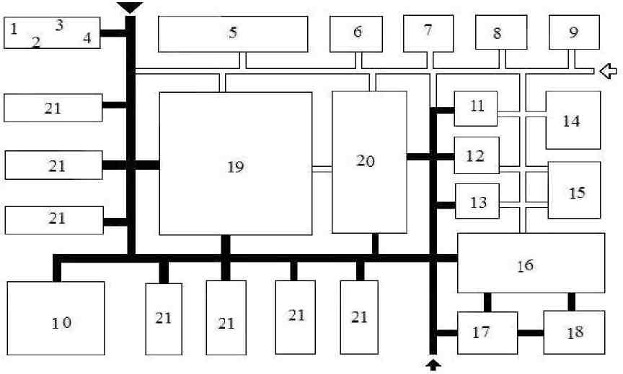
1 – черговий адміністратор; 2 – адміністрація; 3 – директор; 4 – бухгалтерія; 5 приміщення персоналу; 6 – пральня; 7 – котельна; 8 – склад; 9 і 10 – підсобні приміщення; 11 – апартамент-готель; 12 – пошта; 13 – кіоски; 14 – склад; 15 – виробничі приміщення ресторану; 16 – ресторан; 17 – кафе; 18 – бар; 19 – спортивні споруди; 20 – кіномайданчик; 21 – житлові корпуси готелю

Рисунок 18 – Функціональна організація приміщень павільйонного типу
Для мотелів передбачають приміщення технічного обслуговування автомобілів, а також криті стоянки для автомобілів. До житлової групи належать здебільшого двомісні номери з можливою трансформацією спальних місць.

    - Склад приміщень готелю та основні вимоги до їх планувальних рішень.
Як видно з рисунків 15-18, склад приміщень готелю залежить від його типу і класу, що пов'язано з необхідністю створення високого рівня комфорту мешканців та поліпшення умов праці обслуговуючого персоналу.
Підсумуємо склад приміщень.
До приміщень житлової групи належать: номери всіх типів і категорій, коридори, холи, вітальні, приміщення для обслуговуючого персоналу, приміщення побутового обслуговування на поверсі.
До приміщень адміністративної групи належать: приміщення дирекції, відділ кадрів, бухгалтерія, каса, планово-економічний відділ, приміщення інженерно-технічного персоналу.
До приміщень вестибюльної групи належать: вестибюль, приміщення для прийому, оформлення і розміщення гостей, приміщення для зберігання і транспортування багажу, гардероб, санвузли, відділення зв'язку, транспортне агентство, бюро обслуговування, кіоски тощо.
До приміщень ресторанного господарства належить цілий комплекс приміщень: торговельні приміщення, виробничі цехи, складські приміщення, адміністративно-побутові тощо.
До приміщень побутового обслуговування і торгівлі відносять перукарні, пункти прокату, фотолабораторії, комплексні приймальні пункти (для дрібного ремонту одягу, хімчистки, прання і прасування), каси квитків на транспорт та культурні, спортивні й видовищні заходи, торговельні кіоски та магазини.
До приміщень господарського і складського призначення відносять: центральні білизняні з пральнею, майстерні, склади, центральний диспетчерський пост, приміщення комунікаційного зв’язку (радіовузол, телестудія, часофікація та ін.), комп’ютерний центр.
До приміщень культурно-масового та спортивно-рекреаційного призначення належать універсальні зали, конференц-зали, танцювальні і дискоклуби, бібліотеки, більярдні, кегельбани, казино, плавальний басейн, сауна, зал спортивних тренажерів, масажний зал, лікувально-оздоровчий комплекс тощо.
Основні вимоги до планувальних рішень приміщень готелю
      - Просторова структура готелів повинна забезпечувати чіткий поділ потоків гостей, обслуговуючого персоналу і сторонніх відвідувачів закладів ресторанного господарства. Наприклад, у випадку розміщення при готелі ресторану відкритого типу має бути передбачений додатковий вхід з вулиці, аби сторонні відвідувачі не пересікалися на території готелю з його мешканцями.
      - В готелях повинні бути забезпечені умови доступу і проживання інвалідів, що пересуваються на кріслах-колясках (згідно з ДБН В.2.2–17 та ДСТУ 4269). Ось деякі з них. Необхідно передбачати резерв одно – і двомісних номерів з відповідним обладнанням, шириною проходів і дверних прорізів, а також пристрої для безперешкодного пересування інвалідів горизонтальними і вертикальними комунікаціями. Ґанки основних входів повинні обладнуватися пандусами з нахилом не більше 1:12. Ґанки і пандуси з висотою верхньої позначки від землі більше 0,45м повинні мати огорожу. Система відчинення, фіксації і зачинення дверей центрального входу повинна також забезпечувати інвалідам на кріслах-колясках безперешкодний вхід до будинку готелю.
      - Входи до будинків готелів необхідно обладнувати пристроями для захисту від атмосферних опадів.
      - Розсувні та обертові двері повинні дублюватися двостулковими дверима, які задовольняють умови евакуації згідно з вимогами ҐОСТ
12.1.004. Основні входи до готелів повинні мати тамбури. Другорядні входи допускається обладнувати подвійними дверима, що відчиняються в напрямку виходу.
      - В готелях категорії 3* і вище, в яких місткість перевищує 300, необхідно, а в готелях меншого комфорту і місткості рекомендується, передбачати багажні входи, обладнані засобами механізації, що забезпечують переміщення багажу від автомобіля до ліфта або до будь-якої іншої проміжної точки.
      - Житлові, службові та адміністративні приміщення з постійним режимом роботи повинні мати доступ природного світла. Житлові приміщення повинні розташовуватись лише на наземних поверхах, а службові та адміністративні приміщення дозволено розміщувати у підземних поверхах за умови забезпечення природного освітлення за допомогою інженерних пристроїв (світловодів тощо).
Отже, сенс функціональної організації приміщень до готелю зводиться до забезпечення комфорту гостей і працівників готелю.
Склад приміщень залежить від типу готелю, його місткості, та цільового клієнта.
Взаєморозташування приміщень всередині готелю та взаємозв’язок між ними залежать від функціонально-технологічних процесів обслуговування клієнтів та напрямку потоків відвідувачів, архітектурних особливостей будівлі та території готелю. Але у всіх випадках структура середовища повинна відповідати структурі функцій.

Питання для самоконтролю

        - Проаналізуйте особливості архітектури входу у готель та структуру прилеглої до споруди готелю території.
        - Залежність структури приміщень готелю від його типу. 3.Особливості функціональної організації малого готелю категорії 3*.
- Особливості функціональної організації готелю категорії 5* великої місткості.
- Особливості функціональної структури курортного готелю.
- Особливості функціональної організації приміщень павільйонного типу.
- Дайте характеристику композиційним прийомам організації взаємозв'язку всіх функціональних груп приміщень готелю.
- Які існують функціональні групи приміщень в підприємствах готельного господарства?
- Основні вимоги до планувальних рішень приміщень готелю.

